МИНИСТЕРСТВО ОБРАЗОВАНИЯ И НАУКИ РОССИЙСКОЙ ФЕДЕРАЦИИ
ФЕДЕРАЛЬНОЕ ГОСУДАРСТВЕННОЕ БЮДЖЕТНОЕ ОБРАЗОВАТЕЛЬНОЕ УЧРЕЖДЕНИЕ ВЫСШЕГО ОБРАЗОВАНИЯ
«УФИМСКИЙ УНИВЕРСИТЕТ НАУКИ И ТЕХНОЛОГИЙ»

Институт электротехнического инжиниринга

Платформа квадратурной обработки сигналов
Пояснительная записка
1220200037474.468173.000 ПЗ

Преподаватель: к.т.н., доцент |  |  | Фаррахов О.А.
Разработчик: |  |  | Батыршин И.Ф.

Группа: П-103М
Уфа
2026

Содержание
Содержание 2
1 Цели работы 3
2 Задание на выполнение работы 4
3 Основная часть лабораторной работы 5
3.1 Реализация модели регулятора. 5
3.2 Модель объекта управления с параметрическими возмущениями. 5
3.3 Общая модель контура управления в Simulink. 6
3.4 Работа регулятора без алгоритма адаптации (при γ = 0). 6
3.5 Работа регулятора с алгоритмом адаптации при γ = 0.898 9
3.6 Критическое значение коэффициента γ. 11
3.7 Сравнение полученных результатов 12
4 Выводы 13

Введение
Назначение устройства.
Устройство предназначено для формирования и измерения синфазной и квадратурной составляющих сигнала в основной полосе частот. Выдачу на дисплей спекта измеряемого сигнала (водопада) и формирование составляющих сигнала для различного типа модуляций.
Цель создания.
Главной целью данного устройства является получение унифицированной платформы для анализа квадратурных сигналов. Радиочастотная часть разрабатывается отдельно и может заменяться в зависимости от требуемых условий. Данное устройство будет интересно радиолюбителям для создания sdr платформ.

Технические характеристики
Основные технические характеристики устройства:
- Полоса частот формируемых сигналов:
- Полоса частот формируемых сигналов (Baseband Bandwidth): 0 – 190 кГц.
- Неравномерность АЧХ в полосе: (например, ±0.02 дБ).
- Частота дискретизации ЦАП: 384 кГц.
- Разбаланс амплитуд и фаз между каналами I и Q:
- Амплитудный: < 0.1 дБ.
- Фазовый: < 0,1°.
- Уровень подавления зеркального канала и несущей: (в дБн). Показывает качество формирования квадратур.

- Виды модуляции и демодуляции:
  - аналоговая: амплитудная, фазовая, частотная.
  - цифровая:

Выбор и обоснование структурной схемы
Структурная схема устройства представлена в документе 1220200037474.468173.000 Э2.
Устройство работает под управлением микроконтроллера ESP32S3. В данном проекте применена плата ESP32-S3-WROOM-1. Выбор данного микроконтроллера обусловлен следующими факторами:
- Двухъядерный процессор Xtensa LX7 до 240 МГц;
- 512 КБ внутреннего SRAM, поддержка до 16 МБ Flash и 8 МБ PSRAM;
- 45 GPIO;
- Ядро микроконтроллера поддерживает векторные инструкции (SIMD/AI-ускорение), интегрированными в процессор Xtensa LX7, что обеспечивает 40-кратное ускорение векторно-скалярных вычислений (для БПФ, фильтров и других алгоритмов обработки сигнала);
- Процессор поддерживает векторные инструкции (SIMD/AI-ускорение), интегрированными в процессор Xtensa LX7, что обеспечивает 40-кратное ускорение векторно-скалярных вычислений (для БПФ, фильтров и других алгоритмов обработки сигнала);
Схема формирования квадратурных составляющих сигнала собрана на ЦАП Texas Instruments PCM5102A. Микросхема ЦАП управляется по шине I2S. 4-х проводная шина для аудио. Основные данные микросхемы: частота дискретизации = 384 кГц Данная микросхема ЦАП обеспечивает достаточную линейность в полосе пропускания.
Схема измерения квадратурных составляющих сигнала собрана на АЦП Texas Instruments PCM1804. Микросхема АЦП управляется по шине I2S. 4-х проводная шина для аудио. Основные параметры микросхемы: частота дискретизации до 192 кГц.
Дисплей. Может быть использован TFT LCD дисплей из следующего ряда (ili9341 (320*240), ili9486 (480*320)). Дисплей подключается к esp32s3 посредством параллельной 8 битной шины i8080. Питание дисплея 5 В и 3.3 В.
Подчиненный микроконтроллер (сh32v203) обеспечивает опрос кнопок и энкодеров. Соединяется с esp32s3 посредством интерфейса UART.
Далее в документе микроконтроллер esp32s3 обозначается как МК1, а микроконтроллер ch32v203 как МК2. Микросхема pcm5102a — как ЦАП, Микросхема pcm1804 — как АЦП. Tft lcd дисплей как дисплей.

Расчетно-теоретическая часть

Определение

Описание электрической схемы

Электрическая принципиальная приведена в электронном документе (1220200037474.468173.000 Э3 с перечнем элементов).

Конструкторский раздел

Конструкция устройства создана по подобию шилдов. Т.е. шилд

Алгоритм работы

В данном разделе приведено описание алгоритма работы устройства.

После подачи питания на схему начинается работа загрузчика (стандартный bootloader esp-idf). Загрузчик инициализирует контроллер памяти, вектора прерываний. После передает управление основной прошивке пользователя.

В основной прошивке МК1 последовательно инициализируется работа с МК2 (ch32v203). Подчиненный контроллер переводится в режим загрузки из системной памяти (путем подтяжки входа boot0 к 3,3В).

Происходит инициализация дисплея. Дисплей работает под управлением бибилиотеки esp-lcd. Интерфейс отрисовывается при помощи графической бибилиотеки esp-lvgl.

Который позволяет с помощью команд wchisp писать, стирать, считывать флэш память. Считывается по адресу текущая версия прошивки. Если прошивка в микроконтроллере соответствует версии прошивки лежащей внутри прошивки МК1, происходит перезагрузка МК2 без перепрошивка. Иначе происходит перепрошивка МК2 и также его перезагрузка.

Заключение

Список использованных источников

http://www.dsplib.ru/

Реализация модели регулятора.
Модель регулятора представлена на рисунке 1.
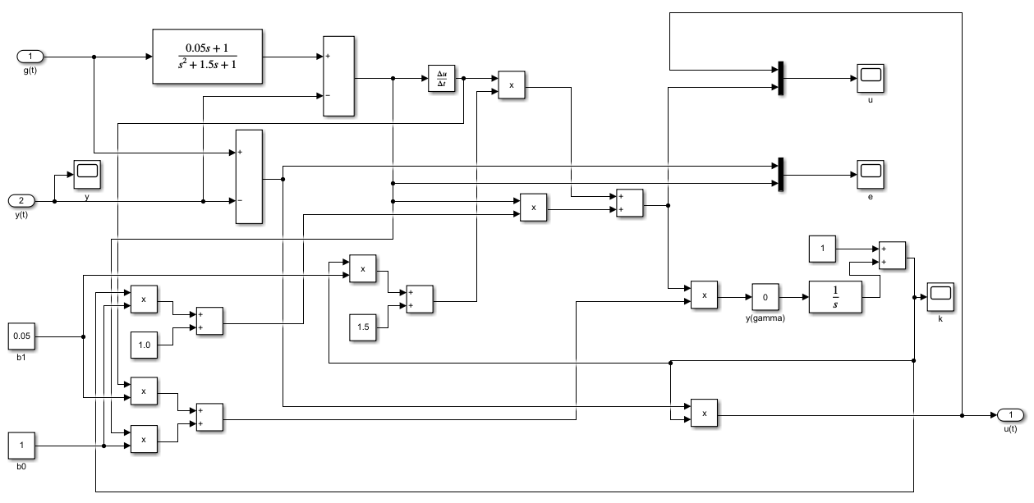
Рисунок 1. Модель регулятора

Модель объекта управления с параметрическими возмущениями.

Рисунок 2. Модель ОУ с изменяющимися параметрами

Общая модель контура управления в Simulink.
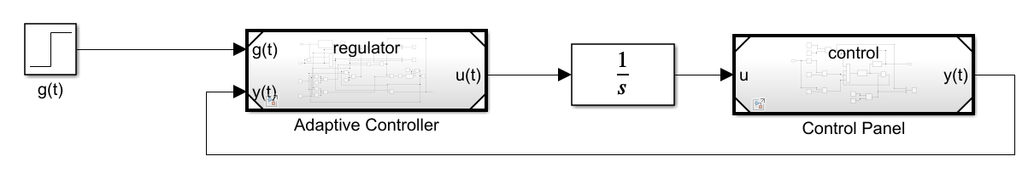
Рисунок 3. Модель контура управления

Работа регулятора без алгоритма адаптации (при γ = 0).
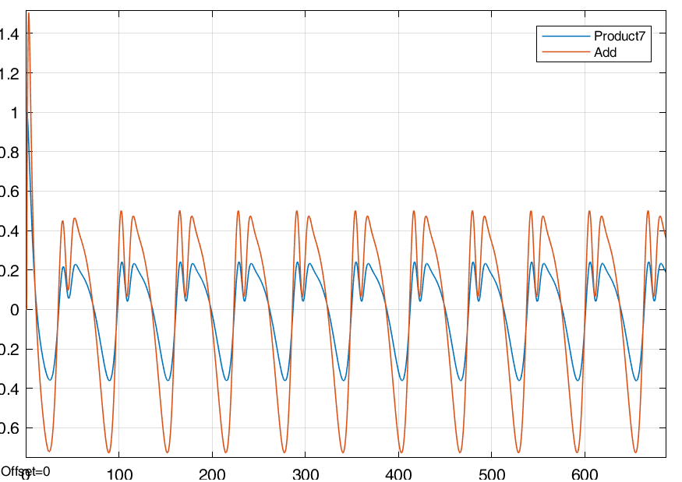
Рисунок 4. График u(t).
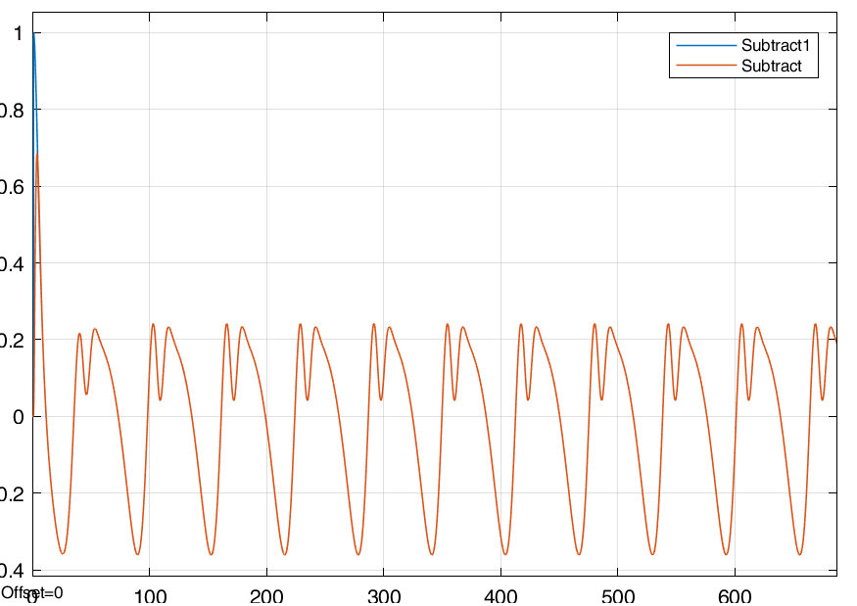
Рисунок 5. График e(t).
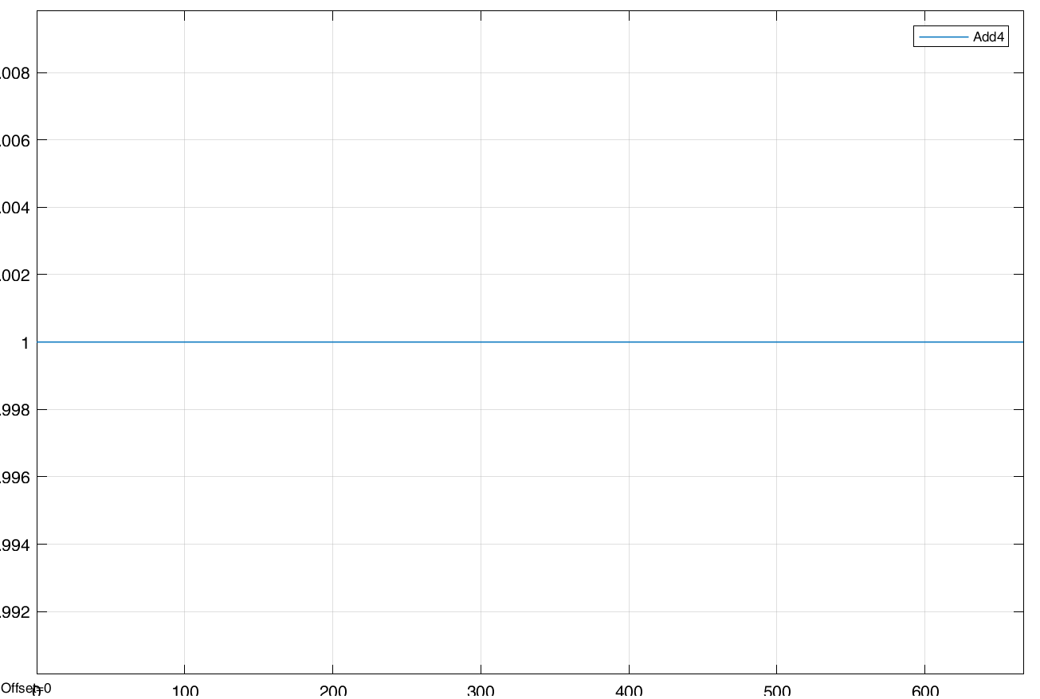
Рисунок 6. График k(t).
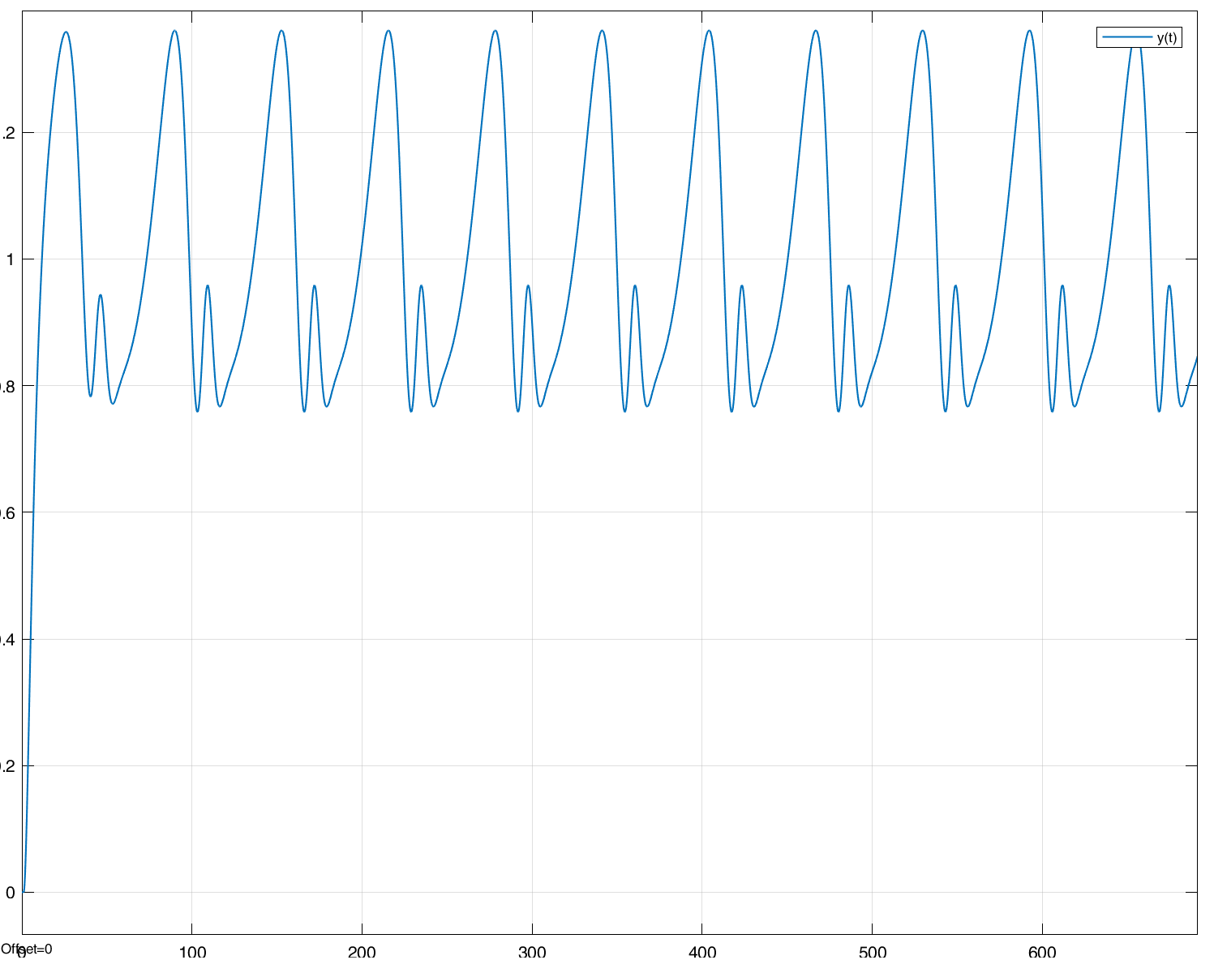
Рисунок 7. График y(t).
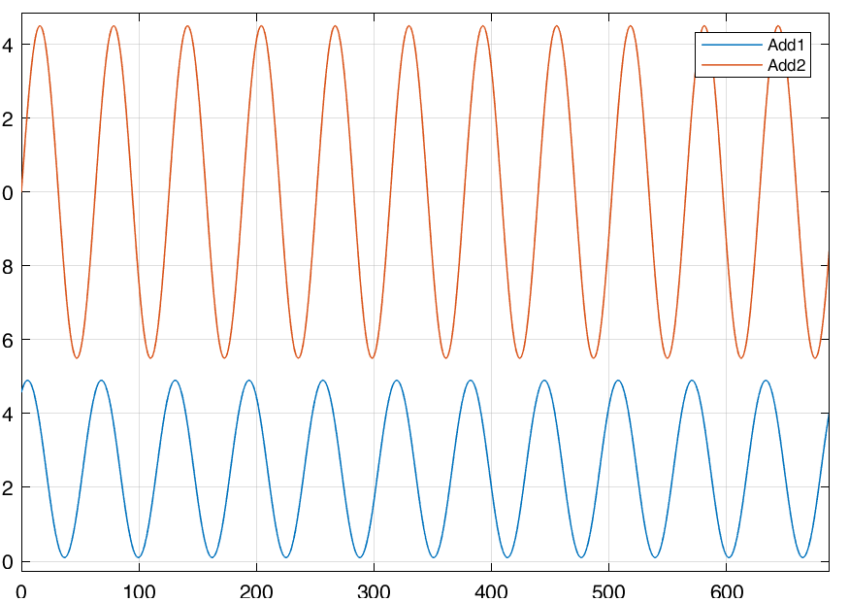
Рисунок 8. Графики возмущения f1(t) и f2(t).

Работа регулятора с алгоритмом адаптации при γ = 0.898
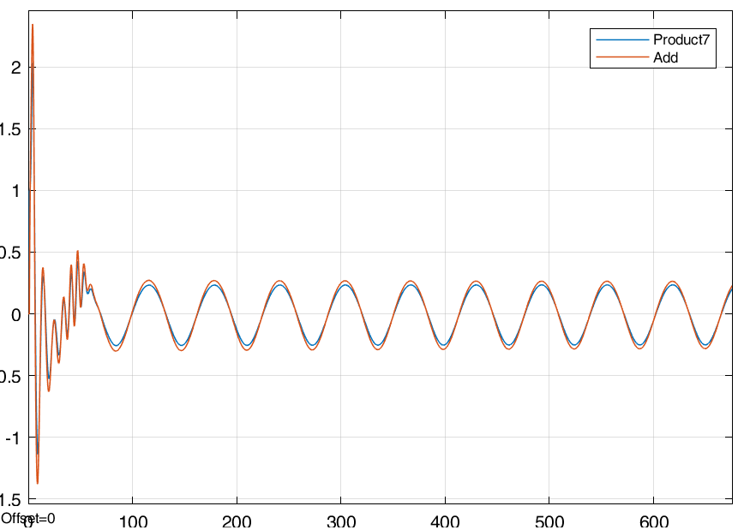
Рисунок 9. График u(t).
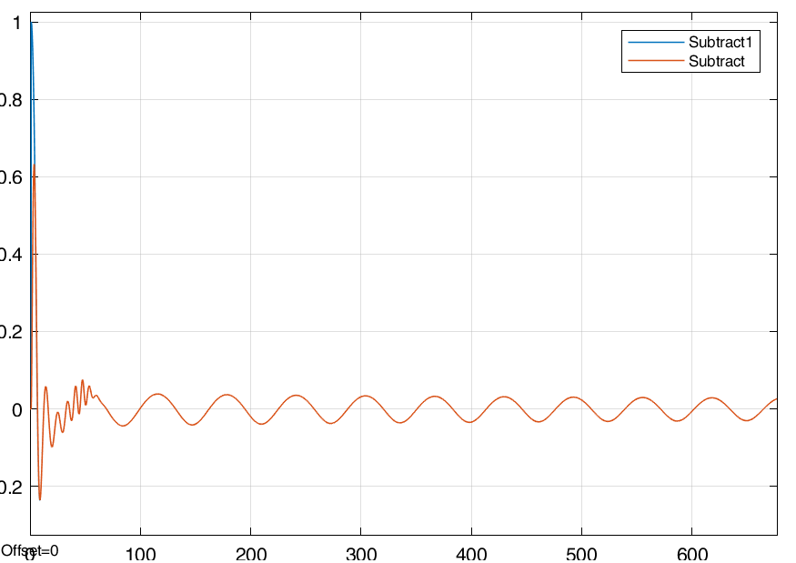
Рисунок 10. График e(t).
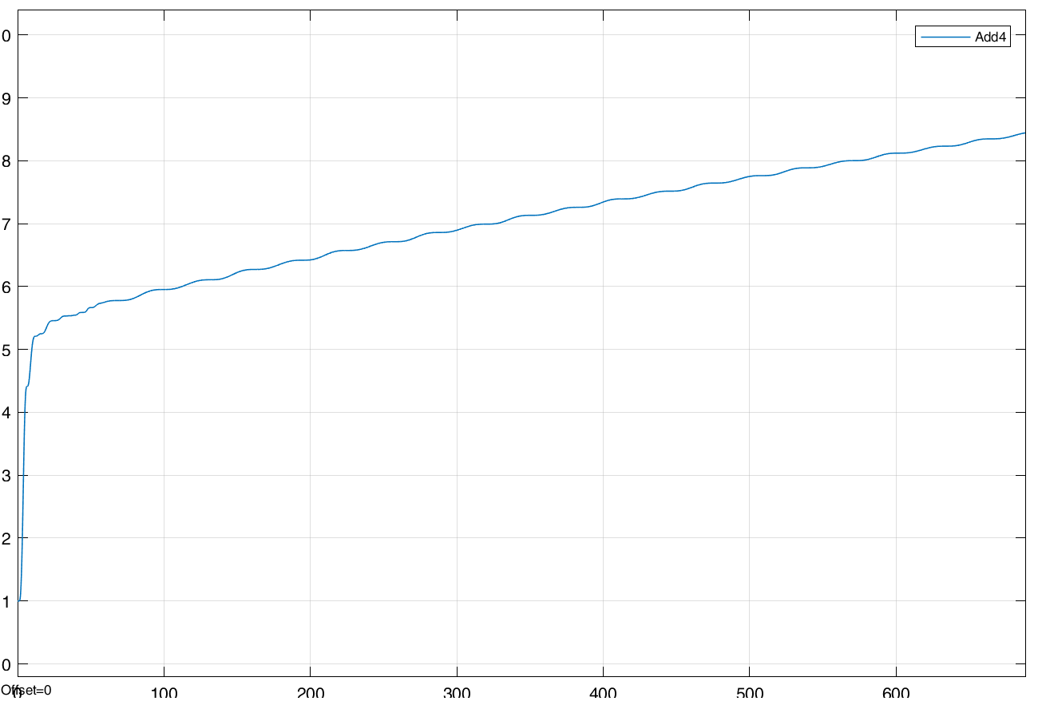
Рисунок 11. График k(t).
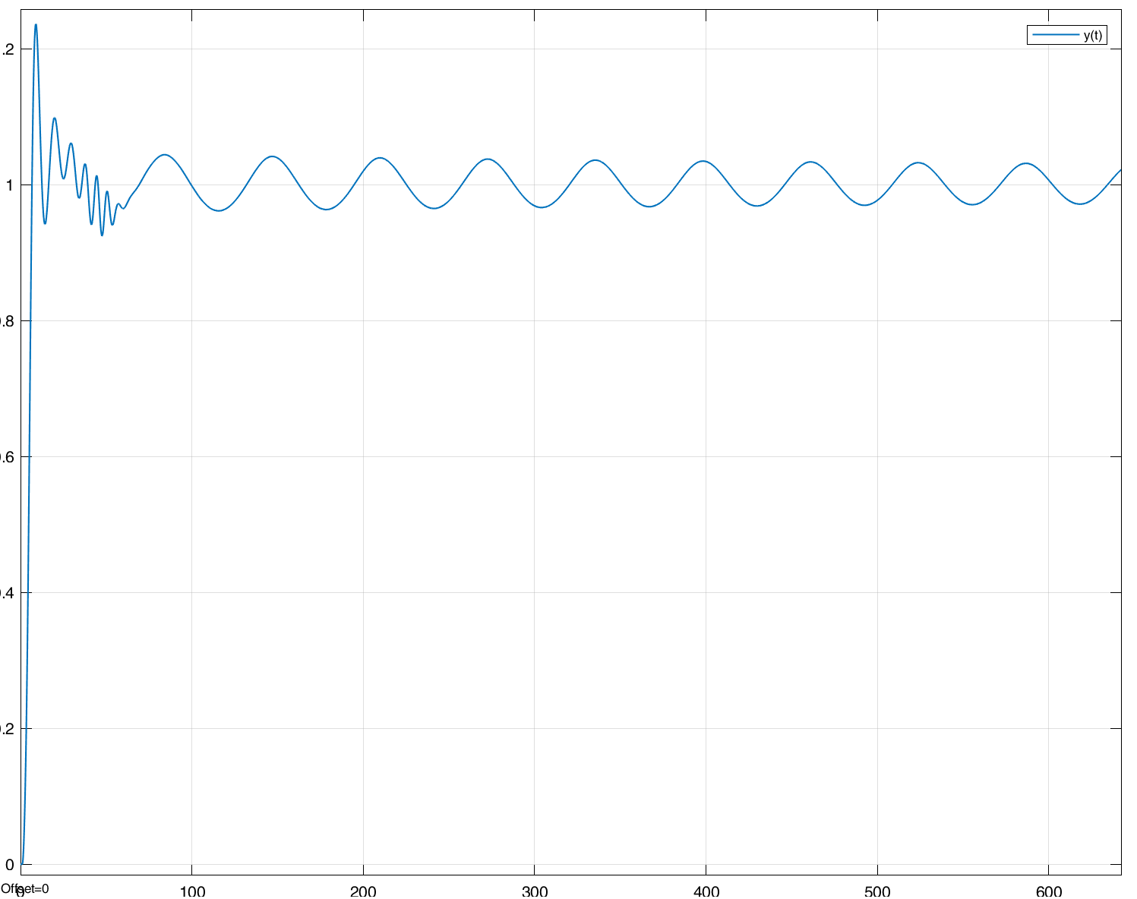
Рисунок 12. График y(t).
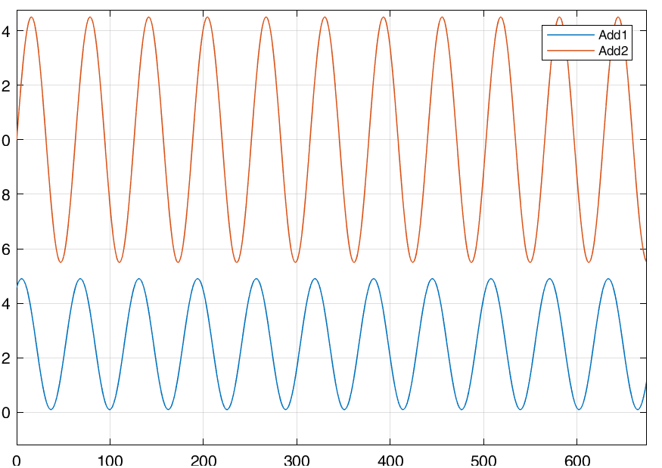
Рисунок 13. График возмущения f1(t) и f2(t).

Критическое значение коэффициента γ.
При параметре γ = 2.15 система входит в неустойчивое состояние. Как показано на рисунке 14, при γ = 2.15 на 170 сек. на выходе y(t) возникают неконтролируемые колебания в системе из-за неустойчивости равновесия.
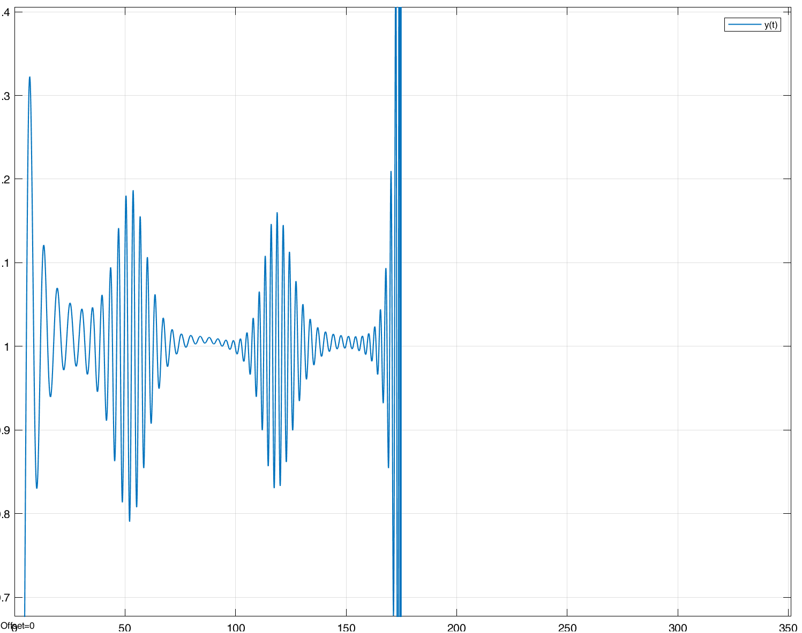
Рисунок 14. График y(t).

Сравнение полученных результатов
Целевым показателем адаптивного регулятора является минимизация ошибки регулирования e(t). На рисунке 15 показаны графики ошибки e(t) при использовании регулятора без адаптации и с адаптацией (с γ = 0.898).

Рисунок 15. График возмущения f1(t) и f2(t).

Выводы
По проделанной работе можно сформулировать следующие выводы.
- Адаптивный регулятор позволяет постоянно минимизировать ошибку регулирования с увеличением времени работы алгоритма адаптации (рисунок 10).
- Регулятор без алгоритма адаптации не может компенсировать изменения ОУ, вносимые параметрическими возмущениями (рисунок 5).
- При параметре алгоритма адаптации γ = 2.15 система уходит в состояние самовозбуждения.
- Как видно по рисунку 15 ошибка регулирования меньше при использовании регулятора с алгоритмом адаптации.

